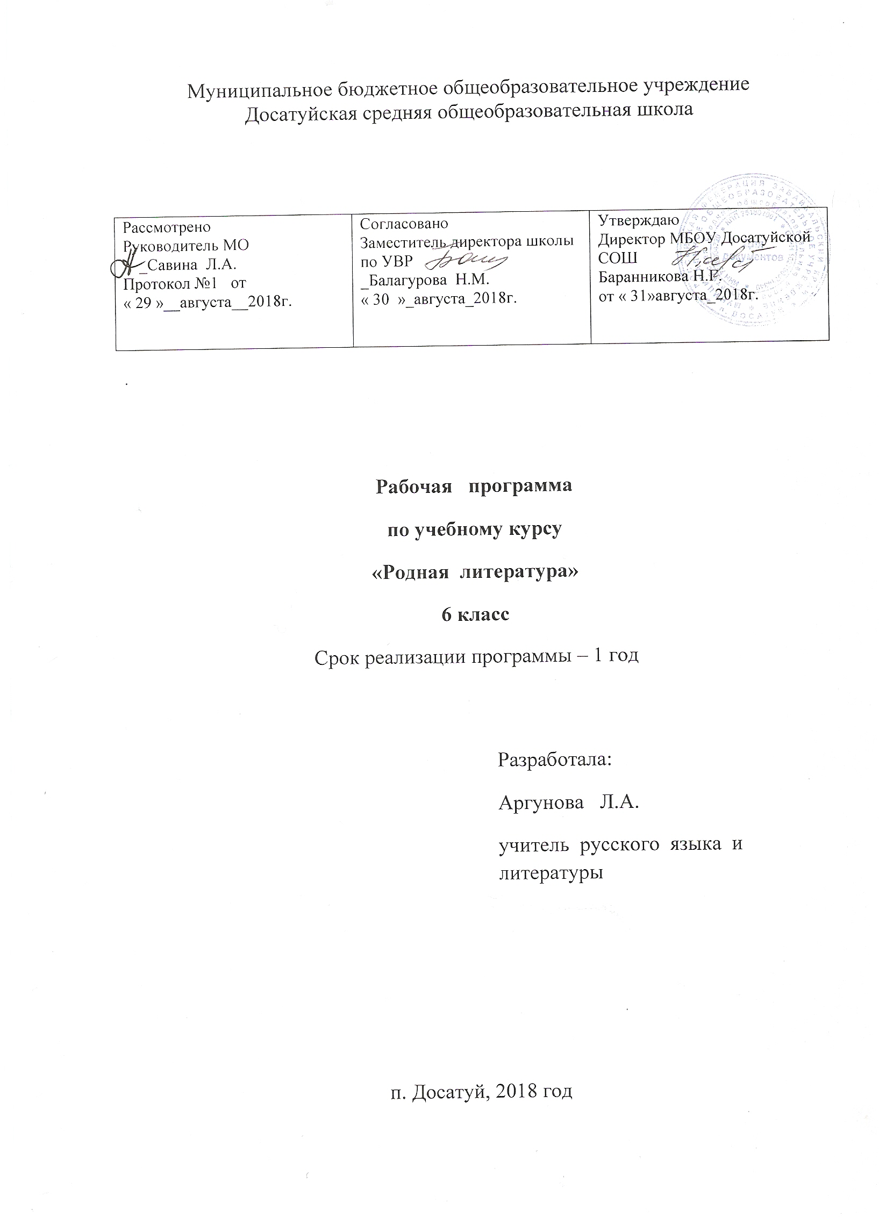
Аннотация
к рабочей программе по курсу «Родная (русская) литература
6 класс
ФГОС

Программа разработана на основе требований к результатам освоения основной общеобразовательной программы основного общего образования МБОУ Досатуйская СОШ

Родная (русская) литература как искусство словесного образа – особый способ познания жизни, художественная модель мира, обладающая такими важными отличиями от собственно научной картины бытия, как высокая степень эмоционального воздействия, метафоричность, многозначность, ассоциативность, незавершённость, предполагающие активное сотворчество воспринимающего.
Общение учащихся с произведениями искусства слова на уроках необходимо как факт знакомства с подлинными художественными ценностями и как опыт коммуникации, диалог с писателями. Это приобщение к общечеловеческим ценностям бытия, а также к духовному опыту русского народа, нашедшему отражение в фольклоре и русской классической литературе как художественном явлении, вписанном в историю мировой культуры и обладающем несомненной национальной самобытностью. Знакомство с произведениями словесного искусства русского народа расширяет представления учащихся о богатстве и многообразии художественной культуры, духовного и нравственного потенциала многонациональной России.
Родная (русская) литература как учебный предмет обладает огромным воспитательным потенциалом, дающим учителю возможность не только развивать интеллектуальные способности учащихся , но и формировать их ценностно мировоззренческие ориентиры, которые позволят им адекватно воспринимать проблематику произведений русской классики, т.е. включаться в диалог с писателем .
Приобщение к «вечным» ценностям, исповедуемым русской классической литературой, является одним из главных направлений школьного литературного образования и способствует постановке таких его приоритетных целей, как:
- воспитание духовно развитой личности, испытывающей потребность в саморазвитии и внутреннем обогащении, расширении культурного кругозора и реализации накопленного духовного опыта в общественной практике;
- формирование гуманистического мировоззрения, базирующегося на понимании ценности человеческой личности, признании за нею права на свободное развитие и проявление её творческих способностей;
- формирование основ гражданского самосознания, ответственности за происходящее в обществе и в мире, активной жизненной позиции;
- воспитание чувства патриотизма, любви к Отечеству и его великой истории и культуре, а также уважения к истории и традициям других народов;
- развитие нравственно-эстетического подхода к оценке явлений действительности, стремления к красоте человеческих взаимоотношений, высокие образцы которых представлены в произведениях русской классики.
Содержание каждого курса включает в себя произведения русской и литературы, поднимающие вечные проблемы (добро, зло, жестокость и сострадание, великодушие, прекрасное в природе и человеческой жизни, роль и значение книги в жизни писателя и читателя и т.д.) В каждом из курсов затронута одна из ведущих проблем (например, в 6 классе- художественное произведение и автор, характеры героев)

Пояснительная записка.
Предмет «Родная (русская) литература» Программа этого предмета имеет дополнительное содержание по отношению к основной литературе, истории, географии и помогает расширить, углубить и дополнить знания учащихся в области этих учебных дисциплин.
Рабочая программа была разработана на основе программы В.С. Левашова «Региональные особенности фольклора Забайкалья». При составлении рабочей программы была использована и учебно-методическое пособие О.А.. Кобозовой «Опыт разработки и реализации программы «Региональные особенности фольклора Забайкалья» в системе литературного образования школьников».
Цель и задачи программы:
- Пробудить интерес к истории развития культуры родного края.
- Воспитать уважительное отношение к самобытной культуре коренного и русского населения Забайкалья.
- Сформировать у учащихся представления о фольклоре старожилов Забайкалья как о важнейшей части их духовной культуры.
- Раскрыть черты локальной специфики основных традиционных жанров русского фольклора.
- Воспитать бережное отношение к оставшимся и бытующим в селе образцам народного творчества.
- Научить простейшим приемам фиксирования фольклорных произведений.

Цели и задачи курса"Родная литература" в 6 классе.
Одной из актуальных задач современного образования и воспитания является формирование интереса и уважения к своим истокам, что требует обращения к национальным культурным традициям родного края, своего народа.
В 6 классе происходит знакомство с образцами забайкальского фольклора.
На вводных уроках учащиеся знакомятся со сведениями из истории освоения Забайкалья и особенностями формирования фольклорного репертуара. Затем происходит знакомство с различными жанрами фольклора коренного и русского населения Забайкалья. Изучая фольклорный репертуар Забайкалья, учащиеся изучают их региональное своеобразие, забайкальский колорит.
Также происходит знакомство учащихся с некоторыми приемами работы фольклориста (понятие о полевой записи и литературной обработке текста, методах фиксации фольклорного произведения, приемах сокращенной записи текста)
Основными формами контроля знаний, умений и навыков учащихся являются:
- устный опрос,
- практическая работа,
- анализ текста,
- игровые формы (викторина, ролевые игры),
- анализ и оценка учебных, учебно-творческих и творческих работ учащихся.
РЕГУЛЯТИВНЫЕ УНИВЕРСАЛЬНЫЕ УЧЕБНЫЕ ДЕЙСТВИЯ

Ученик научится:
- Планированию пути достижения цели.
- Установлению целевых приоритетов.
- Оценивать уровень владения тем или иным учебным действием (отвечать на вопрос «что я не знаю и не умею?»).
Ученик получит возможность научиться:
- Учитывать условия выполнения учебной задачи.
- Выделять альтернативные способы достижения цели.
- Осуществлять итоговый контроль деятельности («что сделано») и пооперационный контроль («как выполнена каждая операция, входящая в состав учебного действия»).

КОММУНИКАТИВНЫЕ УНИВЕРСАЛЬНЫЕ УЧЕБНЫЕ ДЕЙСТВИЯ

Ученик научится:
- Устанавливать и вырабатывать разные точки зрения.
- Аргументировать свою точку зрения.
- Задавать вопросы.
- Осуществлять контроль.
- Составлять план текста.
Ученик получит возможность научиться:
- Продуктивно разрешать конфликты на основе учёта интересов и позиций всех участников, поиска и оценки альтернативных способов разрешения конфликтов; договариваться и приходить к общему решению в совместной деятельности.
- Брать на себя инициативу в организации совместного действия (деловое лидерство).

ПОЗНАВАТЕЛЬНЫЕ УНИВЕРСАЛЬНЫЕ УЧЕБНЫЕ ДЕЙСТВИЯ.
Ученик научится:
- пользоваться знаками, символами, таблицами, схемами, приведенными в учебной литературе; строить сообщение в устной форме;
- находить в материалах учебника ответ на заданный вопрос;
- ориентироваться на возможное разнообразие способов решения учебной задачи;
- анализировать изучаемые объекты с выделением существенных и несущественных признаков;
- анализировать объекты с выделением существенных и несущественных признаков (в коллективной организации деятельности);
- осуществлять синтез как составление целого из частей;
- проводить сравнение, сериацию и классификацию изученных объектов по самостоятельно выделенным основаниям (критериям) при указании количества групп;
- устанавливать причинно-следственные связи в изучаемом круге явлений;
- проводить аналогии между изучаемым материалом и собственным опытом.
Ученик получит возможность научиться:
- выделять информацию из сообщений разных видов в соответствии с учебной задачей;
- осуществлять запись (фиксацию) указанной учителем информации об изучаемом языковом факте;
- проводить сравнение, сериацию и классификацию изученных объектов по самостоятельно выделенным основаниям (критериям) при указании и без указания количества групп;
- обобщать (выводить общее для целого ряда единичных объектов).

Требования к уровню подготовки учащихся 6класса.

В конце 6 класса учащиеся должны:
- Иметь устойчивый интерес к культуре и традициям родного края;
- уметь воспринимать фольклорное произведение, классифицировать сказки, выявлять основную мысль, перечислять региональные особенности забайкальских сказок и находить в тексте примеры, раскрывающие забайкальский колорит, анализировать особенности композиции мифологического рассказа, составлять характеристику главного образа, приводить примеры, выстраивать аргументированный устный ответ на заданный вопрос по теме урока.
- Знать и понимать значение слов «миф», «мифология», определение жанра былички, его особенности, древнеславянских богов и демонологических персонажей забайкальских мифологических рассказов; определения жанров «предание», «былина», «улигер» и их специфические особенности;
- Выполнять творческие работы и защищать их.

Примерные темы творческих работ:
Работы исследовательского плана:
- Забайкальские сказки на традиционный сюжет. Сравнительная характеристика сказок.
- Собственные варианты сказок на традиционный сюжет. Сравнительная характеристика.
- Забайкальский колорит в сказках.
- Этиологический характер сказок коренного населения.
- Сказки села Михайловка.
- Словарь диалектных слов и выражений (вар-т: «Так говорят в Михайловке»)
- Топонимия с. Михайловка.
- Боги древних славян.
Работы на закрепление и проверку знаний. Самостоятельно составленные:
- Вопросы викторины,
- Тесты.
- Кроссворды.
- Материалы для проведения познавательных игр типа «Поле чудес», «Своя игра
Содержание программного материала.
- Тема 1. Введение.
- Определение фольклора, признаки фольклорного произведения: устная традиция бытования, многовариантность, традиционность, локальность, коллективность. Виды и жанры фольклора.
- Тема 2. Сказки Забайкалья.
- Сказка как жанр народного творчества. Характерные особенности сказки. Классификация сказок (о животных, волшебные, бытовые). Сказки на традиционный сюжет, собственные варианты сказок на традиционный сюжет, самобытные сказки Забайкалья. Региональные особенности забайкальских сказок: диалектные слова и особенности говора, отражение особенностей климата, быта, традиционные способы охоты, казачья окраска, топонимия. Сказки коренных народов Забайкалья, этиологическая окраска бурятских и эвенкийских сказок. Взаимовлияние сказочных традиций народов Забайкалья.
- Тема 3. Мифологические рассказы Забайкалья.
- Мифология как система миропонимания. Мифологические воззрения древних славян. Быличка как жанр фольклора. Функция быличек. Мифологические персонажи забайкальских быличек (домовой, леший, водяной, кикимора, русалки и т.п.). Структура мифологического рассказа. Региональные особенности мифологических рассказов Забайкалья.
- Тема 4. Исторический и героический эпос Забайкалья.
- Эпические жанры фольклора. Особенности бытования эпических жанров в Забайкалье. Предания и их особенности. Исторические и топонимические предания. Былины и их специфика. Образцы эпических произведений: Скимон-зверь, Тихий Днепр и Настасья Королевична. Исторические песни, их характерные особенности. Песни забайкальских казаков.
Тематическое планирование.
№ темы | № урока | Тема урока | кол.  часов |  | Содержание. |  |  | Коррекция
 |  |  | т | пр |  | По плану | Факт.
1. |  | Введение. | 3
 | 1. | Что такое фольклор. | 1. |  | Цели и задачи предмета. Фольклористика как наука, профессия фольклориста. Признаки фольклорных произведений | 6.09
 | 2 | Жанры фольклора | 0,5. | 0,5 | Жанровый обзор. | 13.09
 | 3 | Из истории освоения Забайкалья. Формирование фольклорного репертуара | 1 |  | Коренное население Забайкалья, присоединение к России Западной Сибири, экспедиции П.Бекетова, А.Пашкова. Освоение и заселение Забайкалья. Особенности формирования и специфические черты локального своеобразия фольклорного реп-ра Заб | 20.09
2 |  | Сказки Забайкалья | 6
 | 4 | Сказка как жанр. | 1 |  | Общая характеристика. Жанровая классификация сказок. Сказочный репертуар (на традиционный сюжет, новые варианты традиционных сюжетов, самобытные. | 27.09
 | 5 | Сказки на традиционный сюжет (о животных, волшебные, бытовые) | 1 |  | Сказки о животных: «Лисички-сестрички», «Коза-борза», «Про Кота Котофеича». Волшебные сказки: «Иван-царевич и Василиса Премудрая», «По щучьему велению». Бытовые сказки «Умный и глупый», «Про солдата», «Ленивая старуха», «Хозяин и работник». Чем отличаются сказки Забайкалья от известных русских сказок на эти сюжеты. | 4.10
 | 6 | Собственные варианты сказок на традиционные сюжеты. | 1 |  | Сказки: «Про кошечку», «Сыночек-поросеночек», «Ореховая веточка», «Чудесный сын», «Два брата», «Про нужду». Своеобразие содержания, насыщенность языка сказок речевыми особенностями. | 11.10
 | 7 | Самобытные сказки Забайкалья. | 1 |  | Сказки: «Отчего волк на луну воет», «Медведь и три сестры», «Потороча – одна нога другой короче», «Про Аннушку-Толчанушку и Мишу Раменского», «Солдат и его дочка», «Поп, мужик и Николай-угодник». Отличия от известных русских сказок на подобные сюжеты. | 18.10
 | 8 | Региональное своеобразие русских сказок Забайкалья |  | 1 | Наличие всех разновидностей народных сказок. Русский национальный характер и «забайальский.» колорит (диалект, топонимика, климат.особ., этнограф.особ-ти быта, казачья окраска). Описание в сказках таежных пейзажей, животного мира, топонимика. Описание в сказках климата и связанных с ними особенностей охоты, рыбной ловли, ведения хозяйства. Особенности быта: «чаевание», баня и т.п. | 25.10
Тематический план.
№ | Тема | Количество часов | Контроль знаний
1 | Введение. Что такое фольклор. Жанры фольклора | 3
2 | Сказки Забайкалья | 3 | Практическая работа
3 | Мифологические рассказы Забайкалья | 1 | тест
4 | Исторический и героический эпос Забайкалья | 1 | тест
 | Итого: | 8 часов

Литература для учителя.
- В.С.Левашов «Региональные особенности фольклора Забайкалья» (программа).
- В.С.Левашов «Региональные особенности фольклора Забайкалья» (книги для учителя). Вып. 1 «Сказки», вып. 2 «Мифологические рассказы», вып. 3 «Героический эпос».
- Ф.Ф.Болонев Семейские. Историко-этнографический очерк.
- Ф.Ф.Болонев «Народный календарь семейских Забайкалья.
- Забайкалье – золотая моя колыбель. Сборник фольклорных текстов и произведений забайкальских авторов.

Литература для учащихся

- Ф.Ф.Болонев Семейские. Историко-этнографический очерк.
- Ф.Ф.Болонев «Народный календарь семейских Забайкалья.
- Забайкалье – золотая моя колыбель. Сборник фольклорных текстов и произведений забайкальских авторов.
- Народные сказки Забайкалья. Русские сказки. Сост. В.Зиновьев. Серия «Сибирская живая старина».
- Небесная дева – лебедь. Бурятские сказки. Серия «Сибирская живая старина».
- Байкальские предания и легенды. Сборник фольклорных текстов. Сост. Матвеева Р.П. Улан-Удэ, 2015.
- Сборник песен .забайкальского казачьего войска (переиздание) .Чита: Экспресс-издательство, 2016

